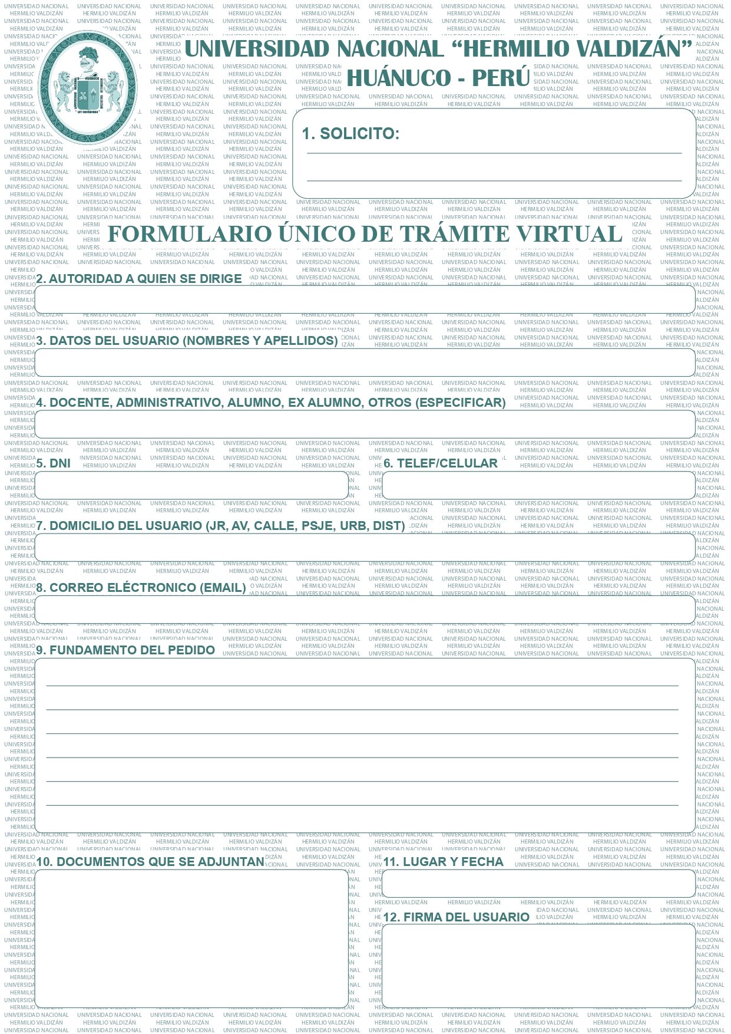
Elija un trámite.

Firma de todos los integrantes
Mencionar documentos que adjunta
Huánuco, fecha

Huánuco, fecha
En cumplimiento al reglamento de la Segunda Especialidad de la Facultad de Educación, solicito a Ud. Escribir sustento de la petición, siendo la tesis titulada: Escribir el nombre exacto de la tesis, tal como debe figurar en la carátula, además recalco que pertenezco a la mención de Elegir la mención a la que pertenece.
Escribir su dirección de correo electronico
COORDINADOR GENERAL DEL CENTRO GENERADOR DE SERVICIOS ACADÉMICOS

COORDINADOR GENERAL DEL CENTRO GENERADOR DE SERVICIOS ACADÉMICOS
Escribir nombres y apellidos
Elija un elemento
Escribir número de DNI
Escribir número de celular
Escribir su dirección domiciliaria

